УТВЕРЖДЕНО

Решением Наблюдательного совета

АО «ALFA INVEST SUG’URTA KOMPANIYASI»

Протокол от 30.11.2022г.

**БИЗНЕС–ПЛАН**

**развития страховой компании**

**Aкционерного общества “ALFA INVEST SUG’URTA KOMPANIYASI”**

**на 2023г.**

**ТАШКЕНТ - 2022 г.**

**СОДЕРЖАНИЕ**

|  |  |
| --- | --- |
| **1. О компании** | 3 |
| 1.1. Наименование компании | 3 |
| 1.2. Создание и деятельность компании | 3 |
| 1.3. Страховые услуги | 3 |
| 1.4. Организационная структура компании и персонал | 3 |
|  |  |
| **2. Информация об операционной деятельности** | 4 |
| 2.1. Законодательная база | 4 |
| 2.2. Производственный и технологический процесс | 4 |
| 2.3. Маркетинговый анализ рынка | 5 |
| 2.4. Основные финансовые показатели компании | 7 |
| 2.5. SWOT анализ компании | 8 |
|  |  |
| **3. Инвестиционный план** | 9 |
| 3.1. Суммы и цели инвестиций | 9 |
| 3.2. Прогнозы изменений основных финансовых показателей Компании | 10 |
|  |  |
| Приложение 1. Регистрация, лицензия | 11 |
| Приложение 2. Исторические данные развития АО | 12 |
| Приложение 3. Организационная структура страховой компании | 14 |
| Приложение 4. Адреса филиалов | 15 |
| Приложение 5. Рэнкинг страховых компаний Узбекистана (ТОП 10) по сбору страховых премий в отрасли общего страхования | 16 |
| Приложение 6. Перечень основных законодательных и нормативных а актов | 17 |
|  |  |

1. **О компании**

**1.1. Наименование компании:** Страховая компания Акционерное Общество «ALFA INVEST SUG’URTA KOMPANIYASI» (далее – Компания);

**Регистрация:** Свидетельство о регистрации №188 от 28.11.2014г., выданное Министерством юстиции Республики Узбекистан.

Адрес: г.Ташкент, Шайхонтохурский район, улица Лабзак, 10.

**1.2. Создание и деятельность компании**:

**Лицензии:** Лицензия СФ №00032 от 22.02.2022 года, выданной Министерством финансов Республики Узбекистан на осуществление добровольного и обязательного страхования в отрасли общего страхования по всем 17 классам.

Копии свидетельства о регистрации Компании, лицензии на осуществление страховой деятельности представлены в Приложении 1.

**Краткая история развития компании** приведена в Приложении 2.

**1.3. Страховые услуги: практически** все виды страховых услуг, востребованные на рынке республики, в том числе традиционные, такие как: страхование имущества, страхование грузов, страхование пассажиров, страхование наземных транспортных средств, страхование ответственности, страхование строительно-монтажных рисков, страхование кредитов, гарантий и прочих финансовых рисков, страхование от несчастных случаев и болезней и др.

**1.4. Организационная структура Компании и персонал:**

Высшим органом управления Компанией является Общее собрание акционеров, решения в котором принимаются путем голосования. Каждый акционер имеет голос в соответствии с долей акций в уставном капитале Компании. Специальных прав при принятии решений (таких как право вето, золотая акция и т.п.) акционеры не имеют. Общее собрание акционеров проводится не реже одного раза в год.

Для оперативного решения вопросов, не входящих в компетенцию Исполнительного органа, а также оказания помощи и контроля над текущей деятельностью Компании, создан Наблюдательный совет, состоящий из представителей акционеров, в количестве 3 человек. Решения Наблюдательного совета принимаются единогласно, и они обязательны к исполнению Исполнительным органом Компании.

Общее оперативное руководство Компанией осуществляет единоличный Исполнительный орган - Генеральный директор, который имеет одного заместителя. В компании функционируют аппарат при Генеральном директоре, 8 департаментов, 7 отделов и 41 филиал. Организационная структура исполнительного аппарата Компании приведена в Приложении 3.

Среднегодовое количество работников (2022г.) – 216 человек;

Основной задачей, поставленной акционерами Компании перед Исполнительным органом, является устойчивое поступательное развитие Компании в долгосрочном периоде, с обеспечением доходности на вложения не ниже среднерыночной, поддерживая при этом высокую финансовую надежность Компании. Дивидендная политика является умеренно консервативной, с регулярным направлением части прибыли на увеличение уставного капитала, обеспечивающей Компании высокую финансовую надежность в соответствии с ростом страхового портфеля. Предложения о распределении прибыли на капитализируемую и распределяемую части вносятся Исполнительным органом, исходя из планов развития на последующий год, и, как правило, принимается Наблюдательным советом, возможно с незначительными корректировками.

**Филиалы:**в Республике Каракалпакстан, во всех областях Республики Узбекистан и г.Ташкенте. Перечень и адреса филиалов приведены в Приложении 4.

1. **Информация об операционной деятельности.**

**2.1. Законодательная база**.

Компания осуществляет свою деятельность в соответствии с требованиями действующего страхового законодательства Республики Узбекистан и рекомендациями Агентства по развитию страхового рынка в Республике Узбекистан.

Перечень основных законодательных и подзаконных нормативных актов приведен в Приложении 6.

**2.2. Производственный и технологический процесс.**

Компания функционирует на основе процессного подхода с выделением основных процессов и закреплением персонально ответственных за них должностных лиц. Основные технологические процессы (восемь процессов со структурно входящими в них десятью подпроцессами) выделены в три категории:

* Три бизнес-процесса, в которых создается добавленная стоимость: реализация страховых продуктов, управление финансами и урегулирование страховых претензий.
* Два процесса управления: управление стратегическим развитием, анализ и принятие решений руководством.
* Три поддерживающих процесса: управление документооборотом, управление персоналом и материально-техническое обеспечение.

Все процессы и их подпроцессы изображены на рисунках 1, 2, 3.



Рисунок 1. Бизнес-процессы компании



Рисунок 2. Процессы управления компании

Рисунок 3. Поддерживающие процессы компании

**2.3. Маркетинговый анализ рынка**

***(динамика развития рынка, ценовые тенденции, конкурентная среда, прогнозы на среднесрочный период).***

Страховой рынок Республики Узбекистан динамично развивается, показывая устойчивую тенденцию роста объемов страховых премий (таблица 1).

Снижение общей суммы сборов страховых премий по 2020 году объясняется воздействием пандемии коронавируса и вступлением в силу Налогового кодекса в новой редакции.

**Таблица 1**

|  |  |  |  |  |
| --- | --- | --- | --- | --- |
| **Страховые премии / годы** | **2019 г.** | **2020 г.** | **2021 г.** | **9-мес. 2022г.** |
| **Всего, млрд сум, в т.ч.** | **2 313,9** | **2 213,7** | **3 732,8** | **4 462,3** |
| Страхование жизни | 586,4 | 334,4 | 717,03 | 1 290,8 |
| **Общее страхование, в т.ч.** | **1 727,5** | **1 879,3** | **3 015,8** | **3 171,5** |
| Добровольное страхование | 1 431,1 | 1 541,3 | 2 539,2 | 2 813,9 |
| Обязательное страхование | 296,4 | 338,0 | 476,6 | 357,6 |

В целях дальнейшего реформирования и обеспечения динамичного развития национального страхового рынка, внедрения новых востребованных видов страховых услуг, повышения доверия потребителей к страховому рынку был вновь принят Закон «О страховой деятельности» от 23 ноября 2021 года и Постановление Президента Республики Узбекистан «О мерах по реформированию и обеспечению ускоренного развития страхового рынка РУз» № ПП-4412 от 02.08.2019г., в соответствии с которым утверждены следующие целевые показатели ускоренного развития страхового рынка Республики Узбекистан на 2019-2022 годы:

**Таблица 2**

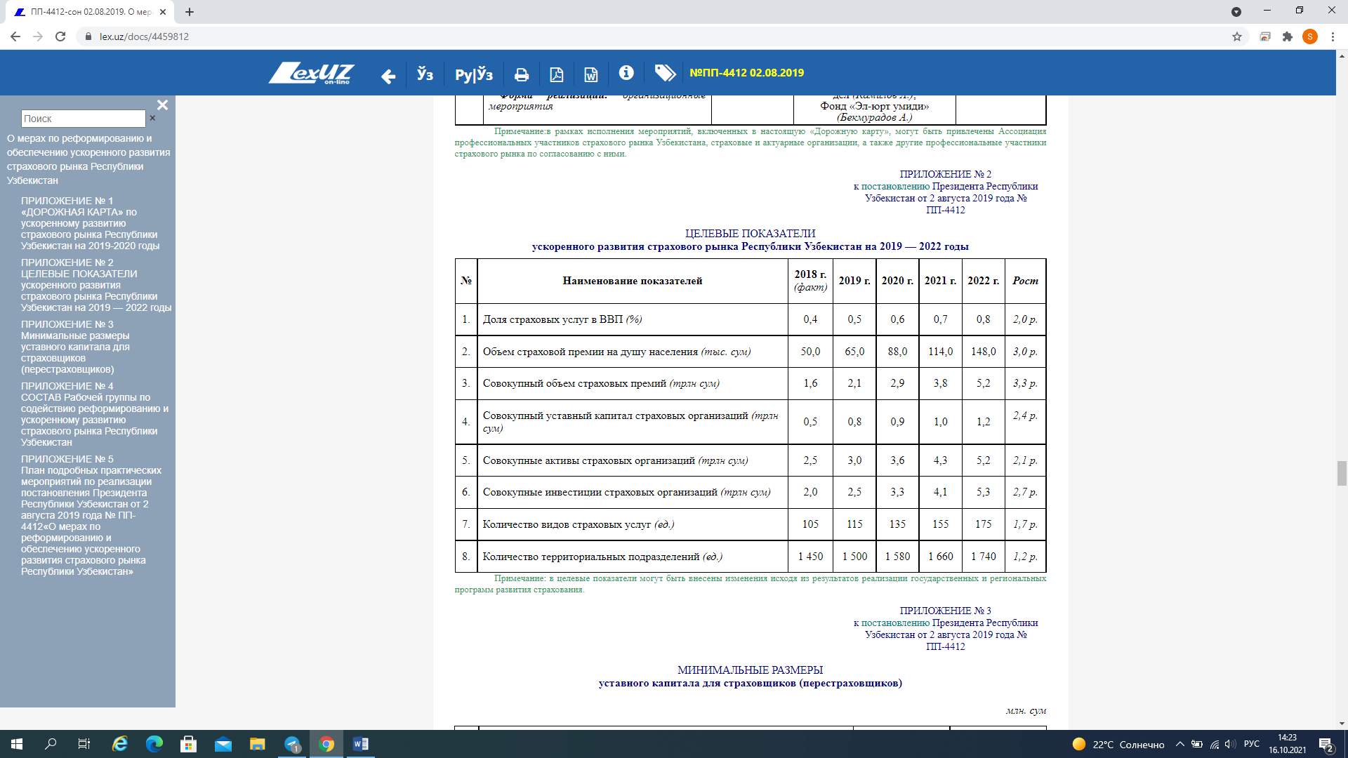

Фактическое исполнение вышеуказанных целевых показателей приведено в таблице ниже. Как следует из приведенных данных, в страховой отрасли существует нереализованный потенциал, выражающийся в невысоком объеме страховой премии на душу населения.

**Таблица 3**

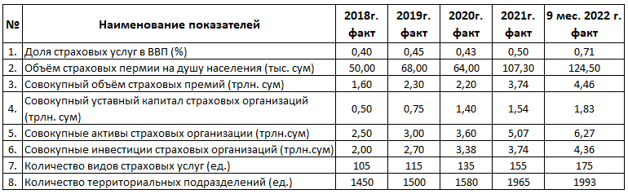

Общее количество страховых компаний на начало 2022 года было 42, в т.ч. 8 в отрасли страхования жизни. В течении 2022 года в Узбекистане осуществляют деятельность 41 страховых компаний, из них 8 – в области страхования жизни.

В Приложении 5 представлены топ-10 страховых компаний Узбекистана по сбору страховых премий в отрасли общего страхования по итогам последних трех лет.

Цены на добровольные виды страховых услуг определяются тарифной политикой каждой компании, и растущая конкурентная среда вынуждает страховщиков снижать тарифы по добровольным видам страхования. По обязательным видам страхования, тарифы установлены законодательными актами, вследствие чего, они не подвержены изменениям (кроме изменений, вносимых соответствующими нормативными актами).

Также следует отметить большой разрыв в региональной концентрации объемов страхования между столичными регионом и областями республики. Так, по состоянию на 30 сентября 2022 года, на г.Ташкент приходиться 64% объема премий, при этом годом ранее этот показатель составлял – 60,8% от общего объема собранных страховых премий.

Данный показатель с одной стороны указывает на необходимость активизации страховой деятельности в столичном регионе, с другой стороны показывает большой перекос в уровне развития страховой сферы по регионам республики.

Рост страхового рынка стимулируется ростом экономической активности хозяйствующих субъектов и уровня доходов населения. Важное значение в развитии страхования в республике имеют обязательные виды страхования, спектр которых расширяется. Постановлением Президента Республики Узбекистан «О мерах по реформированию и обеспечению ускоренного развития страхового рынка Республики Узбекистан» от 2 августа 2019г за №4412, утверждена Дорожная карта на 2019-2020гг., а также целевые параметры ускоренного развития страховой отрасли на 2019-2022гг. В Дорожной карте программы мер развития страховой отрасли республики предусмотрено инициирование принятия новых законов об обязательном страховании, что, безусловно, приведет к существенному увеличению емкости страхового рынка. В целом по решению правительства предусматривается общее увеличение объемов сборов страховых премий в 2019 - 2022 гг. в 3,3 раза, что позволит решить задачу увеличения доли страховых услуг в ВВП с 0,4% до 0,8%.

По прогнозам Всемирного банка (ВБ), рост ВВП Узбекистана замедлится до 5,3% в 2022 году и достигнет 4,9% в 2023 году. Увеличивающиеся сложности в области логистики (поставок), связанные с санкциями в отношении России, замедлят рост частного потребления.

**2.4. Основные финансовые показатели Компании**

**Динамика финансовых результатов Компании за 2017- 9 мес.2022гг.**

**Таблица 4** (млрд.сум)

|  |  |  |  |  |  |  |
| --- | --- | --- | --- | --- | --- | --- |
| **Наименование показателей** | **2017** | **2018** | **2019** | **2020** | **2021** | **9 мес. 2022** |
| Выручка от реализации страховых услуг | 23,0 | 30,0 | 43,5 | 40,7 | 67,3 | 62,4 |
| Себестоимость оказанных страховых услуг | 18,3 | 22,3 | 30,1 | 29,5 | 53,9 | 65,0 |
| Валовая прибыль от оказания страховых услуг | 5,3 | 9,3 | 13,4 | 11,6 | 13,4 | -2,6 |
| Прочие доходы от основной деятельности | 4,9 | 0,0 | 3,9 | 7,6 | 8,1 | 19,3 |
| Расходы периода | 15,8 | 18,0 | 21,7 | 20,8 | 20,3 | 24,2 |
| Прибыль от финансовой деятельности | 19,3 | 18,2 | 26,2 | 17,7 | 8,2 | 23,8 |
| Использование прибыли (налоги из прибыли) | 0,2 | 0,0 | 0,0 | 0,0 | 0,7 | 0,6 |
| Чистая прибыль (убыток) отчетного периода | 2,2 | 9,6 | 21,0 | 10,1 | 5,7 | 10,3 |

Информация об основных финансовых показателях по итогам 9 мес. 2022 года в разрезе наиболее крупных страховщиков отрасли общего страхования приведена в таблице ниже:

**Таблица 5**

**(**млрд. сум)

|  |  |  |  |  |  |  |  |  |
| --- | --- | --- | --- | --- | --- | --- | --- | --- |
| **№ п/п** | **Наименование страховой организации** | **Активы (490)** | **Собственные средства (570)** | **Страховые резервы (раздел II пассива)** | **Обязательства (раздел III пассива)** |  | **Ф2 (320) Чистая прибыль** | |
|  | Узбекинвест | 833,1 | 1333,0 | 552,4 | 69,4 |  | | 14,7 |
| 2 | Apex Insurance | 107,2 | 650,8 | 432,3 | 186,6 |  | | 26,5 |
| 3 | Узагросугурта | 92,8 | 298,6 | 238,9 | 16,3 |  | | 10,7 |
| 4 | Temiryo'l-Sug'urta | 84,4 | 151,3 | 138,7 | 8,0 |  | | 13,1 |
| 5 | Euroasia Insurance | 73,6 | 182,3 | 83,4 | 47,7 |  | | 4 |
| 6 | Alfa Invest | 73,5 | 175,4 | 122,5 | 8,1 |  | | 10,3 |
| 7 | Кафолат | 67,9 | 299,2 | 212,9 | 48,4 |  | | 1,7 |
| 8 | Gross Insurance | 56,5 | 225,0 | 174,8 | 18,2 |  | | 8,6 |
| 9 | Кapital Sug’urta | 53,2 | 207,3 | 125,4 | 51,6 |  | | 0,1 |
| 10 | My Insurance | 50,1 | 199,7 | 146,1 | 5,1 |  | | 0,8 |

**2.5. SWOT анализ Компании. Сильные и слабые стороны.**

Для ликвидации отставания в цифровизации страхового бизнеса в следующий период в Компании будут предприняты следующие меры:

- совершенствование инфообмена между Головным офисом и структурными подразделениями, уменьшение количества отчетов продающих подразделений и перевод их в электронную форму;

- создание и поэтапное внедрение системы электронного документооборота Компании, охватывающей все подразделения;

- внедрение системы управления клиентами (CRM), направленной на увеличение взаимодействия с клиентами для повышения уровня продаж, оптимизации маркетинга и улучшения обслуживания клиентов, улучшения бизнес-процессов и последующего анализа результатов;

- дальнейшее развитие электронного страхового портфеля в целях сокращения издержек и снижения рисков, качественно нового подхода к организации бизнеса, основанного на процессном управлении, внедрение которого направлено на создание прозрачного учета на всех участках работы, увеличение скорости получения информации и снижение количества ошибок;

- внедрение систем SMS-оповещений Страхователей об окончании действия Полисов обязательного страхования и проверки действия Полисов через внешний сайт Компании;

- существенное обновление внешнего сайта Компании, включение в него дополнительного функционала, связанного с возможностью электронных продаж страховых продуктов;

- разработка новых страховых продуктов и существенная модернизация имеющейся договорной базы Компании с целью адаптации ее к технологиям электронных продаж.

**Маркетинговый SWOT анализ АО «ALFA INVEST SUG’URTA KOMPANIYASI»**

|  |  |
| --- | --- |
| **Сильные стороны внутренней среды** | **Слабые стороны внутренней среды** |
| * Сильный топ-менеджмент, регулярная работа над выявлением и освоением новых сегментов рынка страховых услуг; * Взвешенная политика развития, понимаемая и поддерживаемая собственниками, рассчитанная на долгосрочный период; * Оперативное удовлетворение индивидуальных потребностей клиентов, разработка персонализированных программ страхования/продуктов, как правило, с повышенной маржинальностью; | * Мало крупных корпоративных и VIP- клиентов, генеральных соглашений и договоров с отраслевыми производственными ассоциациями, республиканскими правлениями банков и учреждений; * Неудовлетворительные результаты по развитию агентской сети продаж; * Недостаточная активность на рынке перестрахования; * Отставание от лидеров рынка в реализации программ цифровизации бизнеса; * Недостаточная профессиональная подготовленность специалистов исполнительного звена в регионах; * Неразвитость инфрастуктуры автотранспортного страховния. |
| **Положительные возможности внешней среды** | **Угрозы внешней среды** |
| * Хорошие темпы роста экономики, притока инвестиций в страну; * Рост страховой культуры потенциальных клиентов, высокие показатели роста населения, их благосостояния; * Углубляющееся проникновение в обиход субъектов бизнеса современного инструментария управления рисками, устойчивый спрос на распространенные, расширяющиеся потребности на малораспространенные страховые программы и продукты; * Рост авторитета Компании в бизнес среде и лояльности потенциальных клиентов; * Наличие рейтинга финансовой и кредитной устойчивости от Moody’s Ratings на уровне «B2» (прогноз – «стабильный»); | * Усиление конкурентной борьбы (в основном, ценовой) между страховыми компаниями за освоенные рынки, интенсивный рост доли аквизиционных расходов, расходов на ведение дела в структуре страховой премии. * Быстрый рост количества страховых компаний, учрежденных банками, корпорациями, организациями. Размещение рисков, преимущественно, у аффилированных страховщиков банками, корпорациями, организациями, с которыми ранее взаимодействовала Компания; * Затяжное воздействие экономического кризиса, вызванного пандемией коронавируса. |

**3. Инвестиционный план**

**3.1. Суммы и цели инвестиций**

Компания планирует привлечение дополнительных инвестиций в объеме не менее 10 млрд.сум за счет направления части чистой прибыли учредителей на увеличение уставного фонда Компании в соответствии с нормативными требованиями, до достижения ее размера не менее 63 млрд.сум в 2023 году. Увеличение уставного фонда Компании укрепит финансовое положение, платежеспособность Компании и позволит:

* Улучшить рейтинги рейтинговых агентств;
* Увеличить установленный нормативами предельно допустимый размер собственного удержания рисков Компанией. Контролируемо растущий объем оставляемых на собственном удержании рисков, будет способствовать увеличению технических резервов, и как следствие, увеличению прибылей от страховой и инвестиционной деятельности.
* Увеличить маржу платежеспособности, что повысит устойчивость страховых операций;
* Увеличить объемы входящего перестрахования;
* Развить и расширить сеть традиционных добровольных видов страховых услуг. Ожидаемый прирост объёмов сборов страховых премий приведен в таблице 6.

**3.2. Прогнозы изменений основных финансовых показателей Компании**

**Прогнозные показатели валовых доходов от страховых услуг на 2022-2023гг.**

**Таблица 6** (млн.сум)

|  |  |  |
| --- | --- | --- |
| **Наименование** | **2022г** | **2023г** |
| **Общая сумма сборов страховых премий,**  **в т.ч.** | **245 000** | **360 000** |
| Добровольные виды страхования | 180 900 | 264 900 |
| Перестрахование | 7 500 | 10 000 |
| Обязательные виды страхования | 56 600 | 85 100 |

**Прогноз продаж страховых услуг на 2022-2023гг.**

**Таблица 7** (млн.сум)

|  |  |  |
| --- | --- | --- |
| **Группы страховых продуктов** | **2022г** | **2023г** |
| Страхование ТС | 33 500 | 43 400 |
| Страхование грузов | 1500 | 1 600 |
| Страхование имущества и СМР | 87 600 | 142 100 |
| Страхование ответственности | 16 800 | 29 100 |
| Страхование финансовых рисков | 4 800 | 7 500 |
| Прочие страховые продукты | 36 700 | 41 200 |
| Перестрахование | 7 500 | 10 000 |
| Обязательные виды (ОСГОВТС, ОСГОР, ОСГОП) | 56 600 | 85 100 |
| **Итого** | **245 000** | **360 000** |

Ключевым принципом финансового менеджмента на прогнозируемый период будет формирование доходов Компании от страховой и инвестиционной деятельности в соизмеримых величинах (диверсифицированность источников дохода), т.е. возможные снижения инвестиционных доходов на единицу инвестиций должны быть компенсированы доходами по страховой деятельности, и наоборот.

**Прогноз доходов, расходов и чистой прибыли за 2022-2023гг.**

**Таблица 8** (млрд.сум)

|  |  |  |
| --- | --- | --- |
| **Наименование показателя** | **2022** | **2023** |
| Выручка от реализации страховых услуг | 53,3 | 67,8 |
| Себестоимость оказанных страховых услуг | 46,8 | 60,4 |
| Валовая прибыль (убыток) от оказания страховых услуг | 6,5 | 7,4 |
| Прочие доходы от основной деятельности | 12,7 | 18,2 |
| Расходы периода | 28,7 | 36,9 |
| Прибыль от финансовой деятельности | 21,1 | 23,8 |
| Использование прибыли (налоги из прибыли) | 1,7 | 1,8 |
| **Чистая прибыль (убыток) отчетного периода** | **9,9** | **10,7** |

Приложение 1

**Регистрация, лицензия**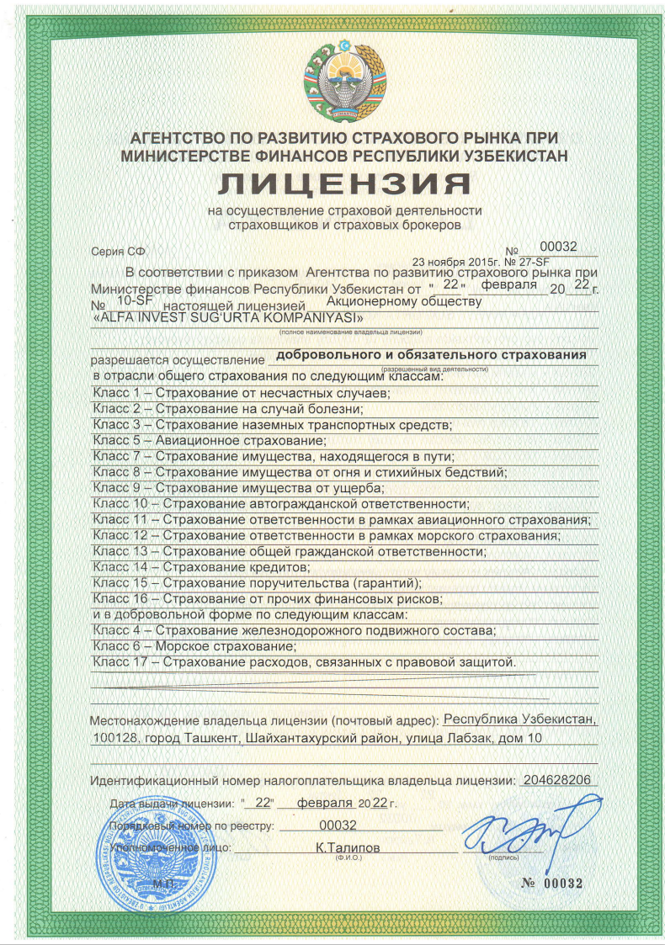

Приложение 2

**Исторические данные развития АО «ALFA INVEST SUG’URTA KOMPANIYASI»**

Страховая организация Акционерное общество "Alfa Invest sug’urta kompaniyasi" (далее в тексте АО “Alfa invest sug’urta kompaniyasi”) была образована 24 июля 2003 года в форме закрытое акционерное общество. В 2022 году 2 февраля компания переобразовалась в Акционерное общество согласно Закона «О страховой деятельности» от 23.11.2021г. На сегодняшний день АО “Alfa invest sug’urta kompaniyasi” является одной из универсальных компаний на страховом рынке Узбекистана, оказывающая полный спектр страховых услуг всем категориям юридических и физических лиц. Кроме того, за последние годы АО “Alfa invest sug’urta kompaniyasi” держит свои рыночные позиция на высоких уровнях среди участников рынка страхования. АО “Alfa invest sug’urta kompaniyasi” проводит страховую деятельность в отрасли общего страхования в обязательной и добровольной формах по всем 17 классам страхования согласно классификатору страховой деятельности. На осуществление страховой деятельности АО “Alfa invest sug’urta kompaniyasi” имеет лицензию №00032 от 22 февраля 2022г.

АО “Alfa invest sug’urta kompaniyasi” уделяет большое внимание внедрению новых видов страхования и на сегодняшний день предлагает своим клиентам более 100 видов страховых услуг. На сегодняшний день общество имеет разветвленную сеть филиалов и агентств по всему Узбекистану. В результате этого, в данное время на всей территории Узбекистана действуют порядка 41 филиала. В целях повышения уровня страховой защиты населения, живущего в отдаленных местностях, работают агентские представительства организации.

***Миссия АО “Alfa invest sug’urta kompaniyasi”*** *- защита лучших инициатив общества, сохранение ценностей клиентов, а также защита имущественных и финансовых интересов физических и юридических лиц путем предоставления высококачественных услуг в сфере добровольного и обязательного страхования с целью наиболее полного удовлетворения спроса потребителей и гарантии их благополучия.*

***Стратегия АО “Alfa invest sug’urta kompaniyasi”*** *- построение страхового портфеля, обеспечивающего лидерство на рынке и соответствующего мировым стандартам по надежности и прибыльности операций.*

***Задачами АО “Alfa invest sug’urta kompaniyasi”*** *являются предоставление клиентам страховых услуг высокого качества, оперативность и индивидуальный подход к каждому клиенту, поддерживание финансовой стабильности с учетом принимаемых рисков и ведения эффективного бизнеса, способствование атмосфере профессионализма и лояльности работников, предоставляя им возможности для профессионального роста и признания, а также придерживаться наивысших этических и моральных принципов.*

На сегодня Компания в основном осуществляет следующие виды страховых услуг: страхование от несчастных случаев, страхование жизни и здоровья водителей/пассажиров по риску "Несчастный случай", добровольное медицинское страхование, страхование выезжающих за рубеж, страхование транспортных средств, страхование транспортных средств передаваемых в залог и в лизинг, авиационное страхование, страхование грузов, страхование имущества от огня и стихийных бедствий, страхование имущества от ущерба, страхование имущества передаваемого в залог и в лизинг, добровольно страхование автогражданской ответственности, обязательное страхование автогражданской ответственности, страхование ответственности в рамках авиационного страхования, страхование общей гражданской ответственности, страхование ответственности таможенных брокеров, страхование ответственности аудиторов, страхование ответственности адвокатов, страхование ответственности оценщиков, страхование ответственности агентств безопасности, страхование ответственности судебных управляющих, страхование ответственности врачей, страхование строительно-монтажных рисков, страхование кредитов, страхование гарантий, страхование поручительств, страхование от прочих финансовых рисков, страхование убытков от прерывания бизнеса, страхование неисполнения контрактных обязательств, страхование от расторжения экспортного контракта и др.

В целях сохранения имеющихся позиций на отечественном страховом рынке, АО “Alfa invest sug’urta kompaniyasi” планирует реализовать комплекс мероприятий, направленных на повышение конкурентоспособности и доступности страховых услуг. В указанных мероприятиях, существенный упор сделан и на дальнейшее расширение оказываемых страховых услуг посредством внедрения новых видов страхования, активизацию работы с посредниками, такими как банки, почтовые агентства и другие учреждения. При осуществлении указанных мероприятий особое внимание АО “Alfa invest sug’urta kompaniyasi” также уделяет повышению своего делового имиджа и надежности среди клиентов, в том числе посредством улучшения качества предоставляемых страховых услуг и участии в рейтинговании по международной и национальной рейтинговой шкале.

По состоянию на 2022 год общее по всей Республике количество сотрудников АО “Alfa invest sug’urta kompaniyasi” составляляет 216 (по итогам 2021 г. 215 сотрудников). Одновременно с этим, общее количество страховых агентов АО “Alfa invest sug’urta kompaniyasi” составило 103 (по итогам 2021 г. 120).

По итогам 2022 года, сформированный уставной капитал АО “Alfa invest sug’urta kompaniyasi” составил 53,3 млрд.сумов.

Положительный экономический результат, который получают организации от сотрудничества с АО “Alfa invest sug’urta kompaniyasi”, закладывает основу постоянных взаимовыгодных отношений на долгие годы. Свидетельством признания высокого качества страховых продуктов, является постоянно растущий круг партнеров и клиентов компании.

Существенная информация о деятельности АО “Alfa invest sug’urta kompaniyasi”, в том числе информация об учредителях, органах управления общества и другая важная информация периодически освещается в СМИ. Одновременно с этим, АО “Alfa invest sug’urta kompaniyasi” имеет собственный интернет-сайт, на котором в оперативном режиме предоставляется вся необходимая информация о деятельности компании. С учетом вышеизложенного, Международное Рейтинговое агентство “Moody’s” и РА “Ahbor-Reyting” отмечают, что по итогам рассматриваемого периода показатели прозрачности деятельности АО “Alfa invest sug’urta kompaniyasi” оцениваются на высоком уровне.

Приложение 3

**ОРГАНИЗАЦИОННАЯ СТРУКТУРА АО «ALFA INVEST sug‘urta kompaniyasi»**

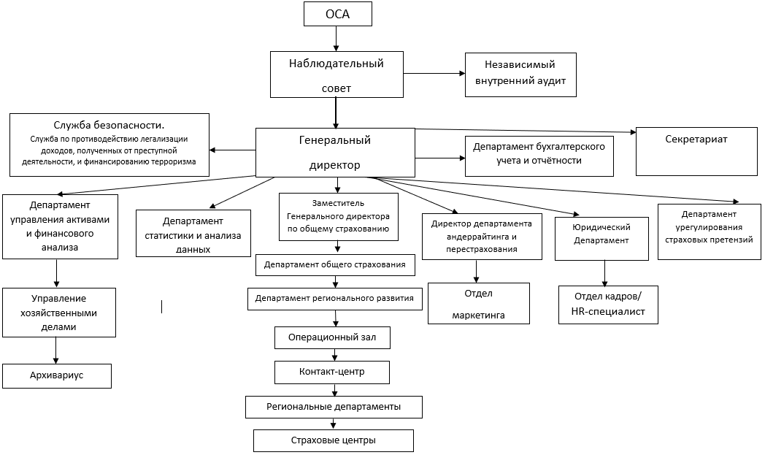

**Адреса филиалов** Приложение 4

**Рэнкинг страховых компаний Узбекистана (ТОП 10) по сбору страховых премий в отрасли общего страхования**

**2020 год**

|  |  |  |  |  |  |
| --- | --- | --- | --- | --- | --- |
| **№ п/п** | **Наименование страховой организации** | **Страховые премии** | **Изменение к 2019г. (в %)** | **Страховые выплаты** | **Изменение к 2019г. (в %)** |
| 1 | АО ЭИСК "Узбекинвест" | 262,87 | 92,04 | 66,6 | 275,50 |
| 2 | ООО "Gross Insurance" | 251,77 | 113,35 | 49,0 | 50,14 |
| 3 | АО "Узагросугурта" | 178,20 | 70,54 | 91,4 | 294,98 |
| 4 | АО "Страховая компания Кафолат" | 149,36 | 99,14 | 36,8 | 108,63 |
| 5 | СП ООО СК "Euroasia Insurance" | 145,27 | 111,98 | 29,4 | 231,73 |
| 6 | OOO "Apex Insurance" | 120,34 | 299,25 | 4,8 | 26,27 |
| 7 | ООО "My Insurance" | 101,31 | 205,12 | 14,5 | 141,45 |
| 8 | СО ООО "Alfa Invest" | 97,29 | 101,11 | 16,1 | 234,58 |
| 9 | ООО СК "Temiryo'l-Sug'urta" | 52,79 | 93,76 | 11,7 | 205,95 |
| 10 | ООО "Asia Inshurans" | 51,44 | 71,65 | 17,7 | 216,03 |

**2021 год**

|  |  |  |  |  |  |
| --- | --- | --- | --- | --- | --- |
| **№ п/п** | **Наименование страховой организации** | **Страховые премии** | **Изменение к 2020г. (в %)** | **Страховые выплаты** | **Изменение к 2020г. (в %)** |
| 1 | АО ЭИСК "Узбекинвест" | 385,38 | 1,47 | 89,32 | 1,34 |
| 2 | ООО "Gross Insurance" | 343,81 | 1,37 | 56,20 | 1,15 |
| 3 | АО "Узагросугурта" | 260,97 | 1,46 | 35,35 | 0,39 |
| 4 | OOO "Apex Insurance" | 229,11 | 1,90 | 35,13 | 7,32 |
| 5 | АО "Страховая компания Кафолат | 223,75 | 1,50 | 33,62 | 0,91 |
| 6 | ООО "My Insurance" | 185,28 | 1,83 | 96,20 | 6,63 |
| 7 | СО ООО "Alfa Invest" | 156,31 | 1,61 | 21,28 | 1,32 |
| 8 | СП ООО СК "Euroasia Insurance" | 154,39 | 1,06 | 36,08 | 1,23 |
| 9 | ООО СК "Temiryo'l-Sug'urta" | 135,31 | 2,56 | 13,16 | 1,12 |
| 10 | АО "Кapital Sug’urta" | 116,80 | 2,36 | 37,59 | 3,23 |

**9 месяцев 2022 года**

|  |  |  |  |  |  |
| --- | --- | --- | --- | --- | --- |
| **№ п/п** | **Наименование страховой организации** | **Страховые премии** | **Изменение к 9 месяцам 2021г. (в %)** | **Страховые выплаты** | **Изменение к 9 месяцам 2021г. (в %)** |
| 1 | АО ЭИСК "Узбекинвест" | 447,64 | 1,86 | 52,89 | 0,73 |
| 2 | АO "APEX INSURANCE" | 440,03 | 2,68 | 124,20 | 6,52 |
| 3 | АО "Страховая компания Кафолат" | 255,30 | 1,52 | 48,73 | 1,90 |
| 4 | АО "ALFA INVEST SUG‘URTA KOMPANIYASI" | 248,04 | 1,93 | 35,85 | 2,54 |
| 5 | АО "Узагросугурта" | 221,91 | 1,23 | 31,64 | 1,10 |
| 6 | АО "GROSS SUG‘URTA KOMPANIYASI" | 221,70 | 0,82 | 53,07 | 1,18 |
| 7 | АО "MY-INSURANCE" | 168,64 | 1,11 | 40,85 | 1,04 |
| 8 | АО "TEMIRYO‘L SUG‘URTA" | 122,00 | 1,03 | 8,75 | 1,06 |
| 9 | СП АO "EUROASIA INSURANCE" | 112,00 | 0,94 | 25,06 | 0,87 |
| 10 | АО "Кapital Sug’urta" | 100,92 | 1,68 | 47,43 | 2,25 |

Приложение 6

**Перечень основных законодательных и нормативных актов**

1. Гражданский кодекс Республики Узбекистан N257-I от 29.08.96 г., введен в действие с 01.03.1997 г. Глава 52. Страхование.
2. Закон Республики Узбекистан от 23 ноября 2021г. N 730 ЗРУ «О страховой деятельности».
3. Закон Республики Узбекистан от 21 апреля 2008 г. N ЗРУ-155 «Об обязательном страховании гражданской ответственности владельцев транспортных средств».
4. Закон Республики Узбекистан от 16.04.2009 г. N ЗРУ-210 «Об обязательном страховании гражданской ответственности работодателя».
5. Закон Республики Узбекистан от 26.05.2015 г. N ЗРУ-386 «Об обязательном страховании гражданской ответственности перевозчика».
6. Закон Республики Узбекистан от 1 мая 1998 г. N 614-I «О залоге» (новая редакция)
7. Постановление Президента Республики Узбекистан от 2августа 2019г. N ПП-4412 «О мерах по реформированию и обеспечению ускоренного развития страхового рынка Республики Узбекистан».
8. Положение «О страховых резервах страховщиков» Утверждено приказом Министра финансов Республики Узбекистан от 20 ноября 2008 г. N 107, зарегистрировано МЮ 15.12.2008г.№1882
9. Положение «О платежеспособности страховщиков и перестраховщиков» Утверждено приказом Министра финансов Республики Узбекистан от 22 апреля 2008 г. N 41, зарегистрировано МЮ 12.05.2008г. № 1806
10. Положение «О страховых агентах» Утверждено приказом Министерства финансов Республики Узбекистан от 28 января 2003 г. N 19
11. Положение «Об инвестиционной деятельности страховщика и перестраховщика», Приложение к Приказу министра финансов от 03.07.2009 г. N 68, зарегистрированному МЮ 16.07.2009 г. N 1982